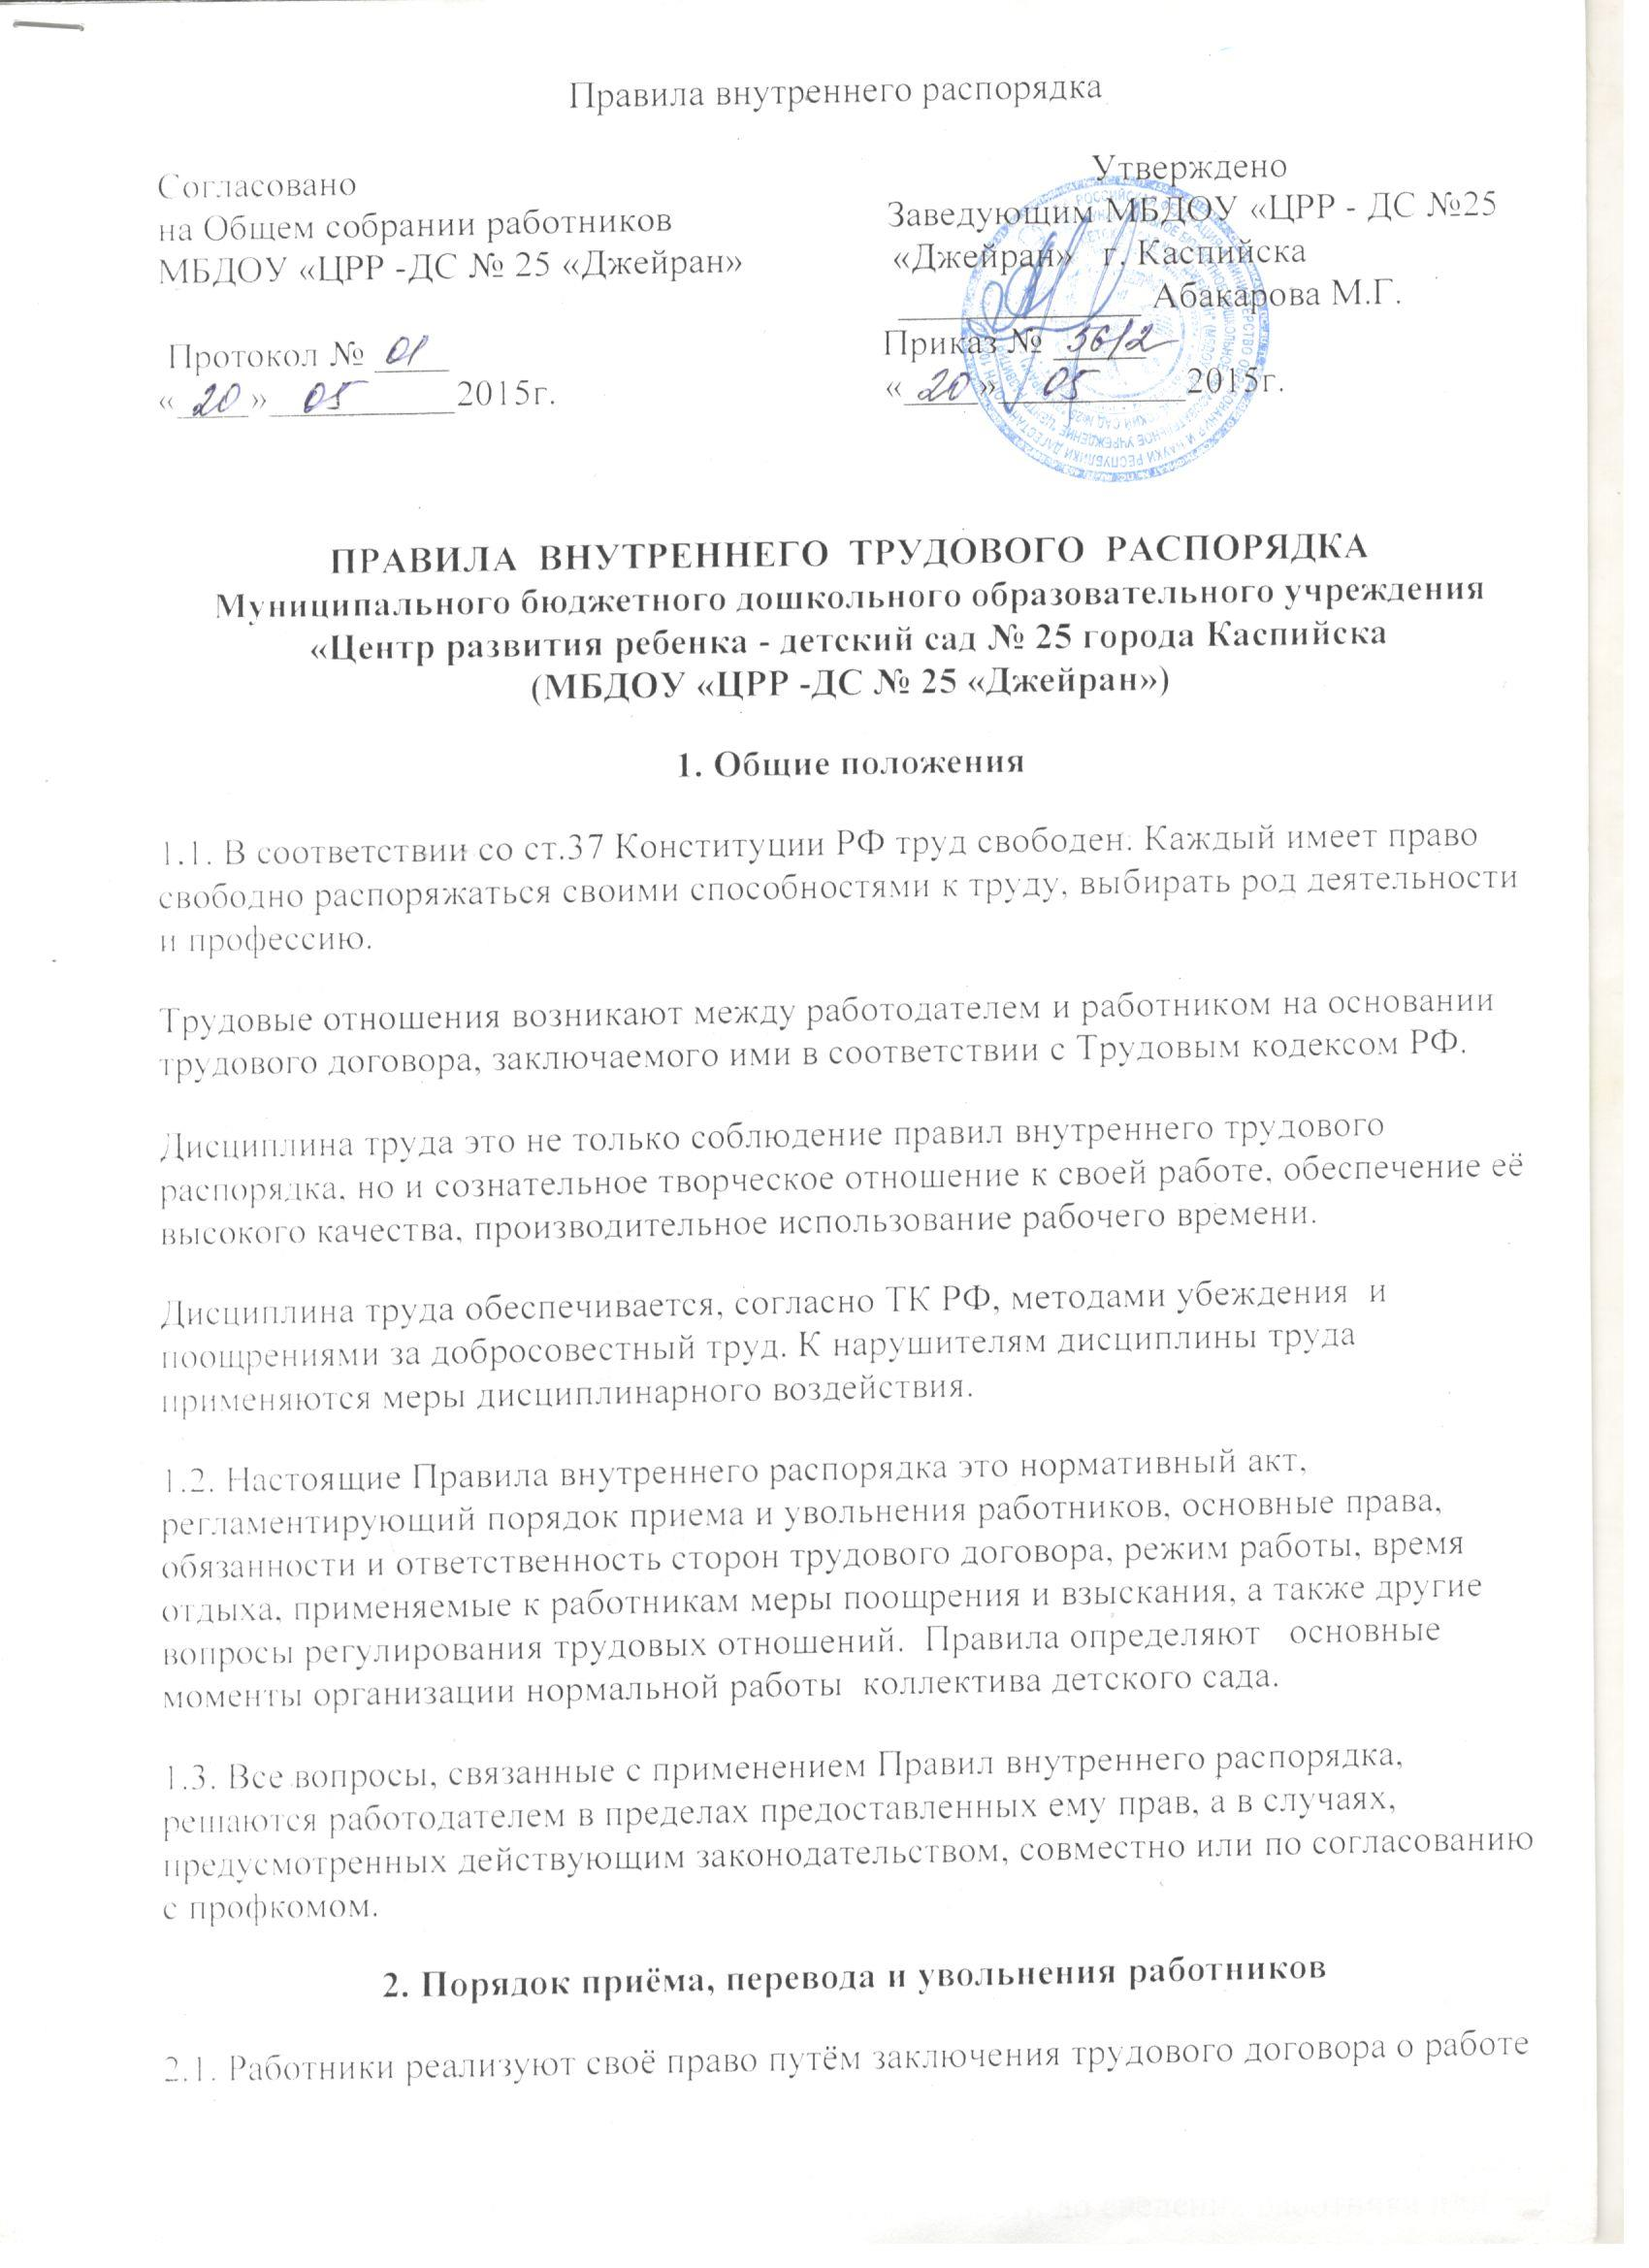

Правила внутреннего распорядка

Согласовано                                                                              Утверждено

на Общем собрании работников                       Заведующим МБДОУ «ЦРР - ДС №25

МБДОУ «ЦРР -ДС № 25 «Джейран»                «Джейран» г. Каспийска

                                                                         _____________ Абакарова М.Г.

 Протокол № ____                                    Приказ № _____ «____»__________2015г.                                   «____»__________2015г.

**ПРАВИЛА  ВНУТРЕННЕГО  ТРУДОВОГО  РАСПОРЯДКА**

**Муниципального бюджетного дошкольного образовательного учреждения**

**«Центр развития ребенка - детский сад № 25 города Каспийска**

**(МБДОУ «ЦРР -ДС № 25 «Джейран»)**

**1. Общие положения**

1.1. В соответствии со ст.37 Конституции РФ труд свободен. Каждый имеет право свободно распоряжаться своими способностями к труду, выбирать род деятельности и профессию.

Трудовые отношения возникают между работодателем и работником на основании трудового договора, заключаемого ими в соответствии с Трудовым кодексом РФ.

Дисциплина труда это не только соблюдение правил внутреннего трудового распорядка, но и сознательное творческое отношение к своей работе, обеспечение её высокого качества, производительное использование рабочего времени.

Дисциплина труда обеспечивается, согласно ТК РФ, методами убеждения  и поощрениями за добросовестный труд. К нарушителям дисциплины труда применяются меры дисциплинарного воздействия.

1.2. Настоящие Правила внутреннего распорядка это нормативный акт, регламентирующий порядок приема и увольнения работников, основные права, обязанности и ответственность сторон трудового договора, режим работы, время отдыха, применяемые к работникам меры поощрения и взыскания, а также другие вопросы регулирования трудовых отношений.  Правила определяют   основные моменты организации нормальной работы  коллектива детского сада.

1.3. Все вопросы, связанные с применением Правил внутреннего распорядка, решаются работодателем в пределах предоставленных ему прав, а в случаях, предусмотренных действующим законодательством, совместно или по согласованию с профкомом.

**2. Порядок приёма, перевода и увольнения работников**

2.1. Работники реализуют своё право путём заключения трудового договора о работе

в детском саду.

2.2. Трудовой договор заключается с работником достигшим возраста 18 лет,   в письменной форме в двух экземплярах,  каждый из которых подписывается работодателем и работником. Один экземпляр трудового договора передается работнику, другой хранится у работодателя. Получение работником экземпляра трудового договора должно подтверждаться подписью работника на экземпляре трудового договора, хранящемся у работодателя (ст.67 ТК РФ).

При приеме на работу (до подписания трудового договора) работодатель обязан ознакомить работника под роспись с Правилами внутреннего трудового распорядка, иными локальными нормативными актами, непосредственно связанными с трудовой деятельностью работника, коллективным договором (ст.68 ТК РФ).

2.3. При приеме на работу работодатель обязан потребовать от поступающего на работу предъявить следующие документы:

* паспорт или иной документ, удостоверяющий личность;
* трудовую книжку, за исключением случаев, когда трудовой договор заключается впервые или работник поступает на работу на условиях совместительства;
* страховое свидетельство государственного пенсионного страхования;
* документы воинского учета - для военнообязанных и лиц, подлежащих призыву на военную службу;
* документ об образовании, о квалификации;
* справку о наличии (отсутствии) судимости.
* В случае отсутствия у лица, поступающего на работу, трудовой книжки в связи с ее утратой, повреждением или по иной причине работодатель обязан по письменному заявлению этого лица (с указанием причины отсутствия трудовой книжки) оформить новую трудовую книжку (ст. 65 ТК РФ).
* ИНН.

       Лица, поступающие на работу в детский сад, обязаны также представить медицинское заключение об отсутствии противопоказаний по состоянию здоровья для работы в детском саду.

2.4. Прием на работу оформляется приказом заведующего детского сада, изданным на основании заключенного трудового договора. Содержание приказа должно соответствовать условиям заключенного трудового договора.

Приказ о приеме на работу объявляется работнику под роспись в трехдневный срок со дня фактического начала работы. По требованию работника работодатель обязан выдать ему надлежаще заверенную копию указанного приказа.

2.5. Прекращение трудового договора с работником может производиться только по основаниям, предусмотренным ТК РФ и иными федеральными законами (ст. 77 ТК  РФ).

2.6. Прекращение трудового договора оформляется приказом работодателя. С приказом работодателя о прекращении трудового договора работник должен быть ознакомлен под роспись. По требованию работника работодатель обязан выдать ему надлежащим образом заверенную копию указанного приказа. В случае, когда приказ о прекращении трудового договора невозможно довести до сведения работника или работник отказывается ознакомиться с ним под роспись, на приказе производится соответствующая запись.

2.7. В день прекращения трудового договора работодатель обязан выдать работнику трудовую книжку и произвести с ним расчет в день увольнения, а если в день увольнения работник не работал, то  соответствующие суммы должны быть выплачены ему  не позднее следующего дня после предъявления уволенным работником требования о расчете. По письменному заявлению работника работодатель также обязан выдать ему заверенные надлежащим образом копии документов, связанных с работой.

**3. Основные обязанности и права работников**

3.1. Работник обязан:

* добросовестно исполнять свои трудовые обязанности, возложенные на него трудовым договором и должностной инструкцией;
* соблюдать правила внутреннего трудового распорядка детского сада;
* соблюдать  дисциплину труда;
* выполнять установленные нормы труда;
* соблюдать действующее трудовое законодательство, нормативные акты в системе образования;
* исполнять приказы и распоряжения вышестоящих организаций, непосредственных руководителей и заведующего детского сада;
* соблюдать требования по охране труда и обеспечению безопасности труда;
* бережно относиться к имуществу работодателя, других работников и иных лиц;
* незамедлительно сообщить работодателю либо непосредственному руководителю о возникновении ситуации, представляющей угрозу жизни и здоровью людей, сохранности имущества работодателя;
* проходить обязательную аттестацию на подтверждение соответствия педагогическим работником занимаемой должности;
* проходить в установленные сроки медицинский осмотр, соблюдать санитарные нормы и правила, гигиену труда;
* соблюдать этические нормы поведения в коллективе, быть внимательными и доброжелательными в общении с родителями воспитанников детского сада;
* своевременно заполнять и аккуратно вести установленную документацию.

**3.2. *Воспитатели детского сада обязаны:***

* нести ответственность за жизнь, физическое и психическое здоровье ребенка, обеспечивать охрану жизни и здоровья детей, соблюдать санитарные правила, отвечать за воспитание и обучение детей; выполнять требования медицинского персонала, связанные о охраной и укреплением здоровья детей, проводить закаливающие мероприятия, четко следить за выполнением инструкций об охране жизни и здоровья детей в помещениях детского сада и на детских прогулочных участках;
* сотрудничать с семьей ребенка по вопросам воспитания и обучения, проводить родительские собрания, консультации, заседания родительского комитета;
* следить за посещаемостью детей своей группы, своевременно сообщать об отсутствующих детях медсестре, заведующему;
* неукоснительно выполнять режим дня, заранее тщательно готовиться к занятиям, изготовлять педагогические пособия, дидактические игры, в работе с детьми использовать ТСО, слайды, диапозитивы, различные виды театра; пользоваться глобальной сетью Интернет;
* участвовать в работе педагогических советов детского сада,  управляющего совета, изучать педагогическую литературу, знакомиться с опытом работы других воспитателей;
* вести работу в методическом кабинете, готовить выставки, каталоги, подбирать методический материал для практической работы с детьми, оформлять наглядную педагогическую агитацию, стенды;
* совместно с музыкальным руководителем готовить развлечения, праздники, принимать участие в праздничном оформлении детского сада;
* работать в тесном контакте со вторым педагогом и помощником воспитателя в своей группе;
* четко планировать свою учебно-воспитательную деятельность, держать администрацию в курсе своих планов; соблюдать правила и режим ведения документации;
* уважать личность ребенка, изучать его индивидуальные особенности, знать его склонности и особенности характера, помогать ему в становлении и развитии личности.

3.3. Основные обязанности работников определяются Уставом детского сада, локальными актами детского сада и должностными инструкциями.

***3.4. Работники детского сада имеют право:***

* самостоятельно определять формы, средства и методы своей педагогической деятельности в рамках воспитательной концепции детского сада;
* определять по своему усмотрению темпы прохождения того или иного разделов программы.
* проявлять творчество, инициативу;
* быть избранным в органы самоуправления;
* на уважение и вежливое обращение со стороны администрации, детей и их родителей;
* обращаться при необходимости к родителям для усиления контроля с их стороны за поведением и развитием детей;
* на моральное и материальное поощрение по результатам своего труда;
* на получение рабочего места, оборудованного в соответствии с санитарно-гигиеническими нормами и нормами охраны труда, снабженного необходимыми пособиями и иными материалами.

**4. Основные обязанности и права работодателя**

**4.1. Работодатель обязан:**

* соблюдать законы и иные нормативные правовые акты, локальные нормативные акты, условия коллективного договора, соглашений и трудовых договоров;
* предоставлять работникам работу, обусловленную трудовым договором;
* обеспечивать безопасность труда и условия, отвечающие требованиям охраны и гигиены труда;
* обеспечивать работников оборудованием, инструментами, технической документацией и иными средствами, необходимыми для исполнения ими трудовых обязанностей;
* обеспечивать работникам равную оплату за труд равной ценности;
* выплачивать в полном размере причитающуюся работникам заработную плату в сроки, установленные ТК РФ, правилами внутреннего трудового распорядка;
* вести коллективные переговоры, а также заключать коллективный договор в порядке, установленном ТК РФ;
* предоставлять представителям работников полную и достоверную информацию, необходимую для заключения коллективного договора, соглашений и  право контроля за их выполнением;
* рассматривать представления профкома, иных избранных работниками представителей о выявленных нарушениях законов и иных нормативных правовых актов, содержащих нормы трудового права, принимать меры по их устранению и сообщать о принятых мерах профкому и представителям;
* создавать условия, обеспечивающие участие работников в управлении детским садом в предусмотренных ТК РФ, иными федеральными законами и коллективным договором формах;
* обеспечивать бытовые нужды работников, связанные с исполнением ими трудовых обязанностей;
* осуществлять обязательное социальное страхование работников в порядке, установленном федеральными законами;
* возмещать вред, причиненный работникам в связи с исполнением ими трудовых обязанностей, а также компенсировать моральный вред в порядке и на условиях, которые установлены ТК РФ, федеральными законами и иными нормативными правовыми актами;
* исполнять иные обязанности, предусмотренные ТК РФ, федеральными законами и иными нормативными правовыми актами, содержащими нормы трудового права, коллективным договором, соглашениями и трудовыми договорами.

**4.2. Работодатель имеет право:**

* заключать, изменять и расторгать трудовые договоры с работниками в порядке и на условиях, которые установлены ТК РФ и иными федеральными законами;
* вести коллективные переговоры и заключать коллективные договоры;
* поощрять работников за добросовестный эффективный труд;
* требовать от работников исполнения ими трудовых обязанностей и бережного отношения к имуществу работодателя и других работников, соблюдения правил внутреннего трудового распорядка детского сада;
* привлекать работников к дисциплинарной и материальной ответственности в порядке, установленном ТК РФ, иными федеральными законами;
* принимать локальные нормативные акты;
* создавать объединения работодателей в целях представительства и защиты своих интересов и вступать в них.

**5. Рабочее время и его использование**

**5. Рабочее время и его использование**

5.1. В детском саду устанавливается 5-дневная рабочая неделя с двумя выходными днями - суббота и воскресенье. Продолжительность рабочего дня (смены) для воспитателей определяется из расчета 36 часов в неделю:

5.2. Воспитатели работают в двухсменном режиме:

I смена – начало работы с 7.00  до 15.00 часов

II смена – начало работы: с 13.00 до 19.00

5.3. Воспитатели детского сада должны приходить на работу за 15 минут до начала работы. Окончание рабочего дня воспитателей детского сада - в зависимости от смены. 1 час в неделю каждый воспитатель работает  в методическом кабинете.

5.4. Продолжительность рабочего дня (смены) для руководящего, административно-хозяйственного, обслуживающего и учебно-вспомогательного персонала определяется из расчета 40-часовой рабочей недели в соответствии с графиком сменности.

Графики работы утверждаются заведующим детского сада и предусматривают время начала и окончания работы, перерыв для отдыха и приёма пищи в рабочее время. Графики объявляются работнику под подпись и вывешиваются на видном месте не позже, чем за один месяц до их введения в действие.

По условиям работы детского сада предоставление перерыва для отдыха и питания невозможно, поэтому в течение рабочего дня (смены) работнику предоставляется перерыв для отдыха и приема пищи в рабочее время продолжительностью 60 минут с 13.00 до 14.00.

5.5. Педагогическим работникам, где это возможно, выделяется один свободный день в неделю для методической работы и повышения квалификации.

5.6. В случае неявки на работу по болезни работник обязан известить работодателя как можно раньше, а также предоставить листок временной нетрудоспособности в первый день выхода на работу.

5.7. Предоставление ежегодных основного и дополнительных оплачиваемых отпусков осуществляется, как правило, по окончании учебного года в летний период. Очередность предоставления оплачиваемых отпусков определяется ежегодно в соответствии с графиком отпусков, утверждаемым работодателем с учетом мнения профкома не позднее, чем за две недели до наступления календарного года.

    О времени начала отпуска работник должен быть извещен не позднее, чем за две недели до его начала.

5.8. Продление, перенесение, разделение и отзыв из него производится с согласия работника в случаях, предусмотренных ст. 124 — 125 ТК  РФ.

5.9.  По соглашению между  работником и работодателем могут  устанавливаться как при  приёме на работу, так и впоследствии  неполный рабочий  день (смена) или  неполная  рабочая неделя.

Работодатель обязан  устанавливать неполный рабочий день (смену) или неполную рабочую неделю по просьбе  беременной  женщины, одного  из родителей (опекуна, попечителя), имеющего  ребёнка в возрасте до четырнадцати лет (ребёнка – инвалида в возрасте до восемнадцати лет), а также по просьбе  лица, осуществляющего  уход за  больным  членом семьи в соответствии с  медицинским  заключением.

5.10. Работа в выходные и нерабочие праздничные дни, как правило, запрещается. В случаях, не предусмотренных в ч. 2 ст.113 ТК РФ привлечение к работе в выходные и нерабочие праздничные дни допускается с письменного согласия работника и с учетом мнения выборного профсоюзного органа данной организации. Привлечение инвалидов, женщин, имеющих детей в возрасте до трех лет, к работе в выходные и нерабочие праздничные дни допускается только в случае, если такая работа не запрещена им по медицинским показаниям.

Оплата труда в выходные и нерабочие праздничные дни производится в порядке, закрепленном в ст. 153 ТК РФ.

5.11.  Педагогическим и другим работникам запрещается:

* изменять по своему усмотрению расписание занятий и график работы;
* отменять, удлинять или сокращать продолжительность занятий и перерывов между ними.

5.12.  Посторонним лицам разрешается присутствовать в детском саду по согласованию с администрацией.

5.13. Не разрешается делать замечаний педагогическим работникам по поводу их работы во время проведения занятий, в присутствии детей и их родителей.

5.14. В помещениях детского сада запрещается:

* находиться в верхней одежде и головных уборах;
* громко разговаривать и шуметь в коридорах;

5.15. Запрещается  курить на территории детского сада.

7.3. В детском саду установлена норма по проведению внутри детсадовских мероприятий:

* Общее собрание работников – по мере необходимости, но не реже 1-го рааз в календарный год, в нерабочее время и продолжительностью не более 1-го часа 30 мин.;
* Педагогический совет  – 4 раза в год, проводятся в нерабочее время и продолжительностью не более 2-х часов;

**6.  Поощрения за успехи в работе**

6.1.Работодатель поощряет работников, добросовестно исполняющих трудовые обязанности:

* объявляет благодарность;
* награждает ценным подарком;
* награждает почетной грамотой;
* представляет к званию лучшего по профессии.

6.2. За особые трудовые заслуги перед обществом и государством работники могут быть представлены к государственным наградам.

**7. Ответственность за нарушение дисциплины труда**

7.1. За совершение дисциплинарного проступка, то есть неисполнение или ненадлежащее исполнение работником по его вине возложенных на него трудовых обязанностей, работодатель имеет право применить следующие дисциплинарные взыскания:

* замечание;
* выговор;
* увольнение по соответствующим основаниям.

7.2. К дисциплинарным взысканиям, в частности, относится увольнение работника по основаниям, предусмотренным[пунктами 5](http://detsad28kuzneck.ucoz.net/index/pravila_vnutrennego_rasporjadka/0-87#sub_815), [6](http://detsad28kuzneck.ucoz.net/index/pravila_vnutrennego_rasporjadka/0-87#sub_816), [9](http://detsad28kuzneck.ucoz.net/index/pravila_vnutrennego_rasporjadka/0-87#sub_819) или [10 части первой статьи 81](http://detsad28kuzneck.ucoz.net/index/pravila_vnutrennego_rasporjadka/0-87#sub_8110) или [пунктом 1 статьи 336](http://detsad28kuzneck.ucoz.net/index/pravila_vnutrennego_rasporjadka/0-87#sub_336) ТК РФ, а также [пунктом 7](http://detsad28kuzneck.ucoz.net/index/pravila_vnutrennego_rasporjadka/0-87#sub_817) или [8 части первой статьи 81](http://detsad28kuzneck.ucoz.net/index/pravila_vnutrennego_rasporjadka/0-87#sub_818) ТК РФ в случаях, когда виновные действия, дающие основания для утраты доверия, либо соответственно аморальный проступок совершены работником по месту работы и в связи с исполнением им трудовых обязанностей.

7.3. Не допускается применение дисциплинарных взысканий, не предусмотренных федеральными законами, уставами и положениями о дисциплине.

При наложении дисциплинарного взыскания должны учитываться тяжесть совершенного проступка и обстоятельства, при которых он был совершен (ст.192 ТК РФ).

7.4. Дисциплинарное расследование нарушений педагогическим работником норм профессионального поведения или устава может быть проведено только по поступившей на него жалобе, поданной в письменной форме. Копия жалобы должна быть передана данному педагогическому работнику.

7.5. Ход дисциплинарного расследования и принятые по его результатам решения могут быть переданы гласности только с согласия заинтересованного педагогического работника за исключением случаев, ведущих к запрещению заниматься педагогической деятельностью, или при необходимости защиты интересов воспитенников.

7.6. До применения дисциплинарного взыскания работодатель должен затребовать объяснения от работника в письменной форме. В случае отказа работника дать объяснения составляется соответствующий акт. Отказ работника дать объяснения не является препятствием для применения дисциплинарного взыскания.

**7.7.**  Взыскание применяется не позднее 1 месяца со дня обнаружения нарушения трудовой дисциплины, не считая времени болезни и отпуска работника, а также времени, необходимого на учет мнения профсоюзного комитета. Взыс­кание не может быть применено позднее 6 месяцев со дня совершения нарушения трудовой дисциплины.

7.8. Взыскание объявляется приказом по детскому саду. Приказ должен содержать указание на конкретное наруше­ние трудовой дисциплины, за которое налагается дан­ное взыскание, мотивы применения взыскания. При­каз объявляется работнику под роспись в 3-дневный срок со дня его издания.

7.9.Взыскание автоматически снимается, и работник счи­тается не подвергшимся

дисциплинарному взысканию, если он в течение года не будет подвергнут  новому дисциплинарному взысканию.

Заведующий детского сада вправе снять взыскание досрочно по собственной инициативе, просьбе самого работника, ходатайству трудового коллектива, если подвергнутый дисциплинарному взысканию не совершил нового проступка и проявил себя как добросовестный работник.